CEMENTO - (en rojo rubro)

UNIDAD DE VENTA: BOLSAS POR 25 KG

El principal uso del cemento es actuar como un aglutinante hidráulico para unir otros materiales. Raras veces se utiliza solo, sino que se combina con agua, arena y grava para formar mezclas fundamentales en la construcción y remodelación.

Mezclas principales y sus aplicaciones
- Concreto u hormigón: Mezcla de cemento, agua, arena y piedra partida (grava). Se usa para fundaciones, vigas, columnas, losas y pavimentos de carreteras debido a su alta resistencia estructural.
- Mortero: Mezcla de cemento, agua y arena limpia (a veces con cal). Sirve para pegar ladrillos, levantar muros, asentar bloques de hormigón y realizar revoques o acabados en las paredes.
- Lechada: Mezcla fluida únicamente de cemento y agua. Se utiliza principalmente para sellar fisuras delgadas, rellenar juntas entre cerámicos o azulejos, e impermeabilizar superficies.

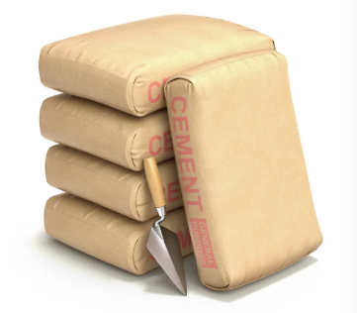

MATERIALES SIDERURGICOS

- HIERROS NERVADOS DE CONSTRUCCIÓN
UNIDAD DE VENTA: BARRAS POR 12 METROS
El hierro de construcción (o acero corrugado) se usa principalmente para reforzar estructuras de hormigón, absorbiendo los esfuerzos de tracción que el concreto no puede soportar por sí solo.
Usos principales en la construcción
- Columnas y vigas: Sostienen el peso vertical y horizontal de las edificaciones.
- Cimientos y zapatas: Estabilizan la base de cualquier obra en el suelo.
- Losas y entrepisos: Soportan la carga de los pisos superiores.
- Muros de contención: Resisten la presión de la tierra o el agua.
- Pilotes y estructuras enterradas: Aseguran la estabilidad en terrenos difíciles
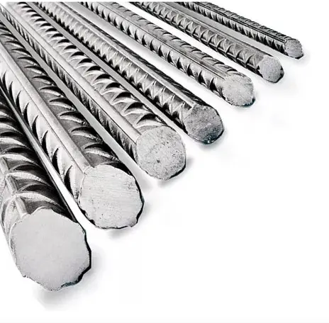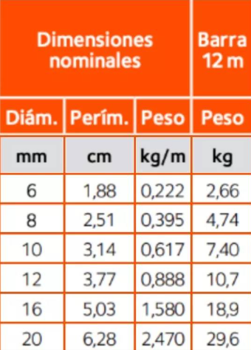

- ALAMBRES
UNIDAD DE VENTA: ROLLO X KILO

- ALAMBRES RECOCIDOS O NEGROS
El alambre recocido se utiliza principalmente para amarrar, fijar y asegurar elementos estructurales debido a que el tratamiento térmico por el que pasa le otorga una alta maleabilidad y flexibilidad sin perder su resistencia a la tracción.
Construcción y Obra Civil
Es el material indispensable en las obras para dar estabilidad a las estructuras de concreto armado antes del vaciado.
- Une las varillas y los estribos (anillos) que forman las columnas de soporte.
- Amarra las varillas en losas de entrepiso, trabes, vigas y cimentaciones para que no se muevan durante el colado.
- Asegura las uniones de las mallas electrosoldadas en firmes y pisos de concreto.
- Mantiene firmes los moldes de madera o metal que contienen el concreto fresco.
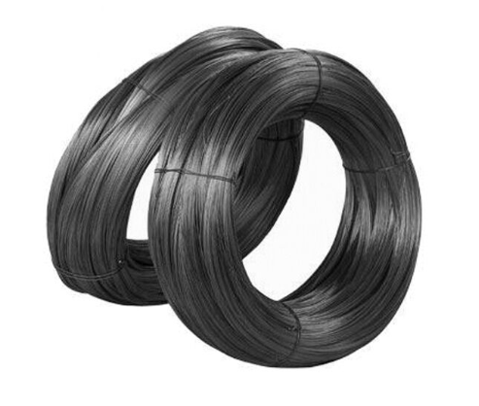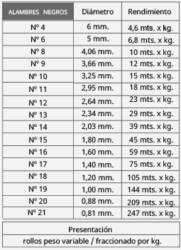

- ALAMBRES GALVANIZADOS
Los alambres galvanizados son alambres de acero recubiertos con una capa de zinc para evitar la oxidación y la corrosión. Debido a su alta resistencia mecánica y durabilidad a la intemperie, se utilizan en múltiples industrias.
Usos principales del alambre galvanizado
- Cercos y seguridad: Instalación de mallas ciclónicas, cercados perimetrales, instalación de concertinas y alambres de púas para delimitación de terrenos.
- Sector agropecuario: Construcción de espalderas para viñedos, tutores para cultivos, sujeción de mallas sombreadoras y delimitación de potreros para ganado.
- Construcción: Amarre de varillas en estructuras de concreto armado, fijación de mallas de refuerzo y ataduras provisionales en encofrados.
- Industria general: Fabricación de gaviones para contención de suelos, grapas, clips, resortes, asas de baldes y contenedores metálicos.
- Artesanías y hogar: Ataduras de cables, fijación de falsos techos, proyectos de bricolaje, manualidades y estructuras ligeras de soporte.
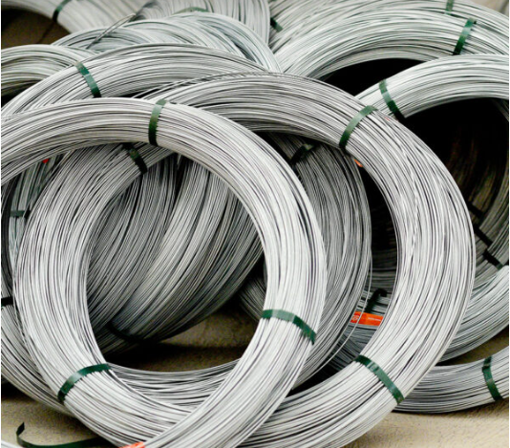
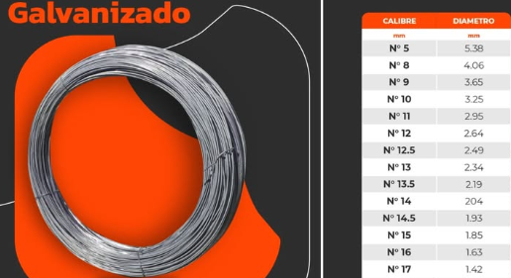

- CLAVOS
UNIDAD DE VENTA: POR KILO

- CLAVOS PUNTA PARIS
Los clavos punta París (también conocidos como clavos comunes de alambre) son los más utilizados en la construcción y la carpintería debido a su versatilidad y resistencia.
Usos principales
- Carpintería gruesa: Ideal para armar estructuras ocultas de madera.
- Construcción: Fijación de encofrados, andamios y tirantes temporales.
- Albañilería: Sujeción de marcos de puertas y ventanas antes del amurado.
- Trabajos rústicos: Ensamble de cajones, tarimas (pallets) y cercos de madera.
- Bricolaje: Reparaciones rápidas en el hogar que no requieran terminaciones finas.
Características clave
- Cabeza plana y estriada: Ofrece una gran superficie de golpe y evita que el martillo resbale.
- Cuerpo liso: Facilita la penetración rápida en la madera.
- Punta piramidal: Corta las fibras de la madera al entrar, reduciendo el riesgo de rajarla.
- Material: Fabricados con acero pulido de bajo carbono (se oxidan si quedan a la intemperie).
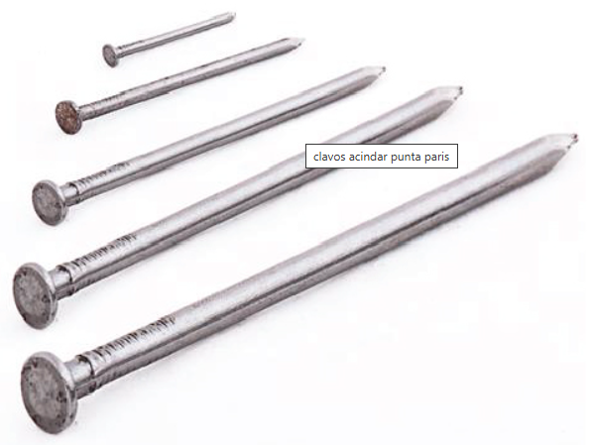
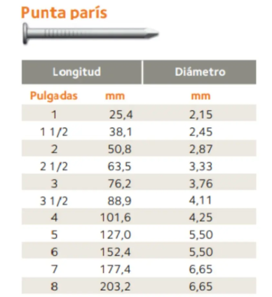

- CLAVOS ESPIRALADOS
Los clavos espiralados (o helicoidales) se usan principalmente para fijar estructuras de madera que soportan cargas pesadas, vibraciones o tensiones, debido a que su cuerpo en forma de rosca ofrece una resistencia extrema a la extracción. Al introducirse, giran y actúan de forma similar a un tornillo, reduciendo drásticamente el riesgo de que las piezas se aflojen con el tiempo.
Usos principales
- Construcción de pallets y cajones: Soportan el constante movimiento, transporte de cargas pesadas y vibraciones de los montacargas.
- Tirantes y techos de madera: Fijan las vigas y estructuras superiores que sufren la tracción del viento y cambios de temperatura.
- Construcción exterior: Ideal para armar decks, cabañas, pérgolas y cercas, ya que evitan que las maderas se levanten al curvarse por la humedad.
- Muebles estructurales y embalajes: Se aplican en armazones pesados de madera o cajas de bajo espesor que exigen máxima sujeción sin rajar el material.
Ventajas clave
- Mayor agarre mecánico: Su vástago helicoidal genera una fricción superior con la fibra de la madera en comparación con un clavo liso común.
- Menos daño al material: Entran girando, lo que reduce la posibilidad de partir maderas duras o secas.
- Fijación permanente: Ofrecen una sujeción casi tan firme como la de un tornillo pero se colocan de forma mucho más rápida mediante martillo o clavadora neumática.
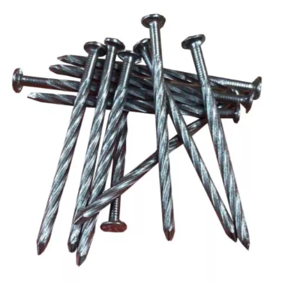
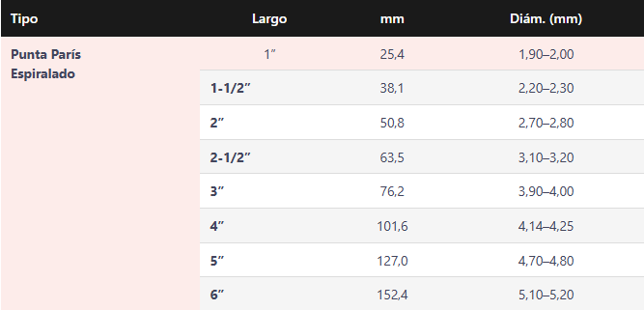

- CLAVOS NEGROS
Los clavos barnizados se utilizan principalmente para fabricar cajones de madera destinados al embalaje y exportación de frutas y verduras. Su recubrimiento especial de barniz les otorga características únicas que optimizan el rendimiento en entornos logísticos exigentes.
Características y beneficios principales
- Resistencia a la humedad: El barniz actúa como una barrera protectora que evita que el agua afecte directamente al acero.
- Protección contra la oxidación: Tolera los ambientes húmedos de las cámaras frigoríficas indispensables para conservar la fruta.
- Fijación segura: Cuentan generalmente con una cabeza plana y ancha (tipo París o cajonero) que asegura firmemente las maderas delgadas de los cajones.
- Cuidado del contenido: Al no oxidarse con facilidad, previenen manchas negras en la madera y evitan contaminar o dañar los alimentos transportados.
Aplicaciones más comunes
- Industria frutihortícola: Armado de cajones, bins y cajones calados para la manipulación de cosechas de exportación.
- Carpintería exterior ligera: Estructuras sencillas expuestas a cambios climáticos moderados donde se busca una alternativa económica antes del galvanizado.
- Mueblería rústica: Fijación de partes ocultas en cajones de muebles de madera para garantizar durabilidad sin manchas.
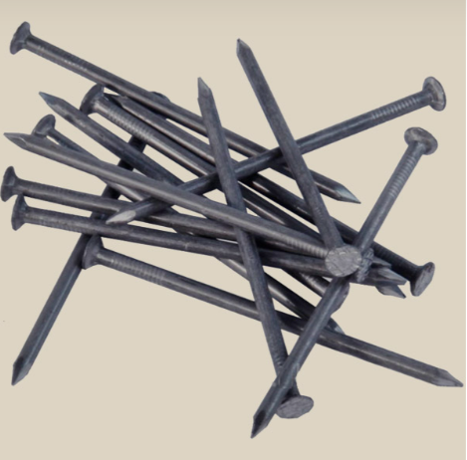
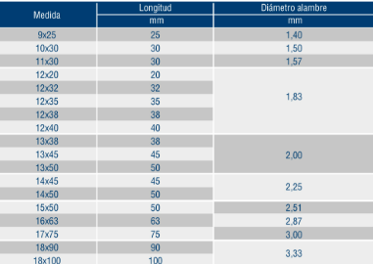

- MALLAS
UNIDAD DE VENTA: POR UNIDAD

- MALLAS SIMA
La malla sima (o malla electrosoldada) es un conjunto de barras de acero dispuestas en forma de cuadrícula o rectángulo y soldadas en cada punto de intersección. Se utiliza principalmente para reforzar estructuras de hormigón (concreto) y evitar fisuras.
Construcción y Obra Civil
- Plateas de fundación: Refuerza las bases de hormigón en viviendas.
- Pisos y pavimentos: Evita grietas en estacionamientos, veredas y playones comerciales.
- Losas y entrepisos: Soporta los esfuerzos de tracción en techos y pisos elevados.
- Muros de contención: Brinda rigidez estructural para soportar la presión de la tierra.
- Bases de piscinas: Refuerza las paredes y el fondo de piletas de hormigón.
- Canales y conductos: Estabiliza estructuras hidráulicas y desagües pluviales.
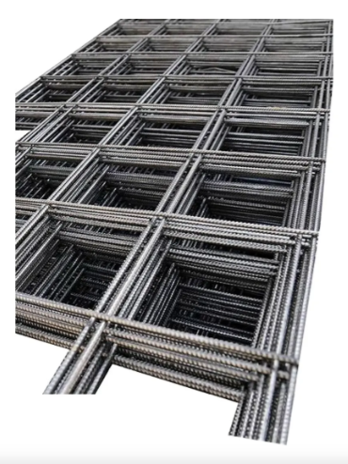
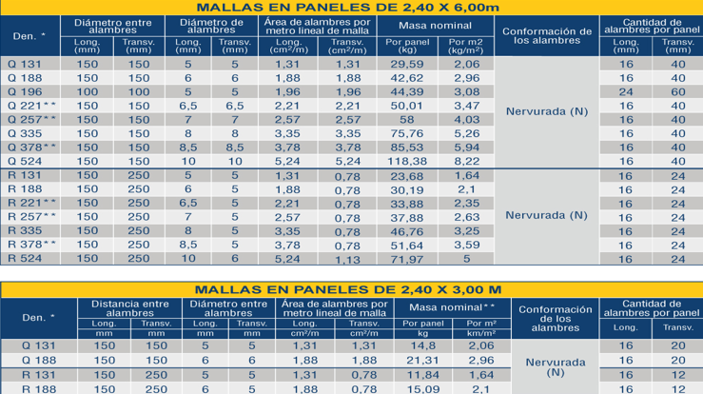

- CAÑOS
UNIDAD DE VENTA: POR UNIDAD DE 6 METROS

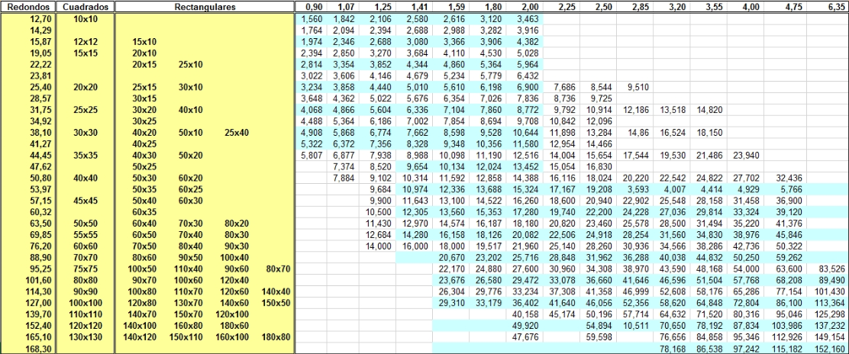
- CAÑOS CUADRADOS
Los caños cuadrados se usan principalmente para fines estructurales, herrería de obra y fabricación de mobiliario debido a su alta resistencia a los esfuerzos de torsión y su facilidad de soldadura.
Principales usos
- Soportes de techos: Columnas y vigas para el sostén de tinglados, galpones y cubiertas ligeras o pesadas.
- Andamios: Caños específicos para el armado de estructuras de trabajo temporales en obras civiles.
- Pasarelas y barandas: Construcción de puentes peatonales, pasamanos de seguridad y balaustradas arquitectónicas.
- Aberturas y cerramientos: Armado de marcos para puertas, portones (zaguanes) y rejas de protección para ventanas.
- Cercas y postes: Delimitación de terrenos, postes para estacas y cercados perimetrales urbanos.
- Cartelería: Estructuras de soporte para carteles publicitarios y señales de tránsito en carreteras.
- Carrocerías: Cuadros y chasis para vehículos de transporte, remolques y acoplados.
- Maquinaria agrícola: Componentes estructurales de sembradoras, cosechadoras y herramientas de labranza.
- Rodados menores: Cuadros para bicicletas y ciclomotores de caño liviano.
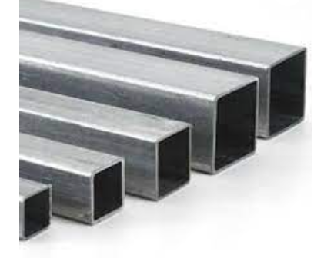

- CAÑOS RECTANGULARES
Los caños rectangulares (también llamados perfiles o tubos estructurales) se utilizan principalmente en la construcción, herrería de obra, fabricación de maquinaria y diseño de mobiliario. Su geometría hueca ofrece una excelente resistencia a la flexión y una capacidad de carga superior frente a otras secciones.
Principales usos
Vigas y columnas: Soportes principales en tinglados, galpones y naves industriales.
Pórticos y techos: Esqueleto estructural para cubiertas residenciales y comerciales.
Pasarelas y puentes: Infraestructura peatonal y rampas de acceso.
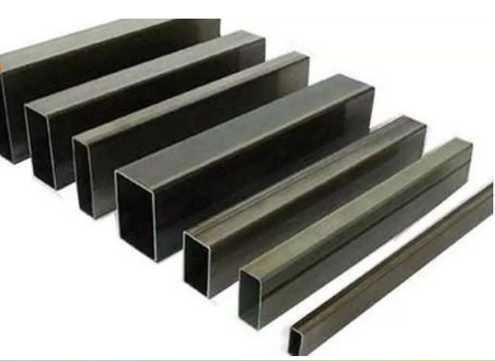

- CAÑOS REDONDO
Los caños redondos se utilizan principalmente en construcción estructural, herrería, conducción de fluidos y fabricación mecánica debido a su excelente resistencia uniforme a la compresión y torsión.
Su aplicación exacta varía según el material, el espesor de la pared y el proceso de fabricación.
Aplicaciones por Tipo de Uso
- Uso Estructural y Construcción: Armado de columnas de alumbrado público, andamios, pasamanos, barandas, cartelería vial y esqueletos para galpones o naves industriales.
- Herrería de Obra y Hogar: Fabricación de rejas, portones, marcos de aberturas, pérgolas, soportes y muebles de interior, jardín o camping.
- Uso Mecánico e Industrial: Piezas de maquinaria agrícola, ejes para vehículos pesados, cilindros hidráulicos y caños de escape para la industria automotriz.
- Conducción de Fluidos y Gases: Transporte de agua, gas, vapor o químicos. Se usan caños de acero con uniones roscadas NPT o soldadas para alta presión, o caños plásticos (PVC, termofusión) para redes domiciliarias. [1, 2,
Ventajas Clave del Formato Redondo
- Resistencia Multidireccional: Soporta cargas y esfuerzos de torsión de forma simétrica desde cualquier ángulo.
- Eficiencia de Fluido: Ofrece la menor fricción interna posible, ideal para bombear líquidos y gases sin perder presión.
- Menor Peso: Ofrece una alta resistencia estructural utilizando menos material que una barra sólida.
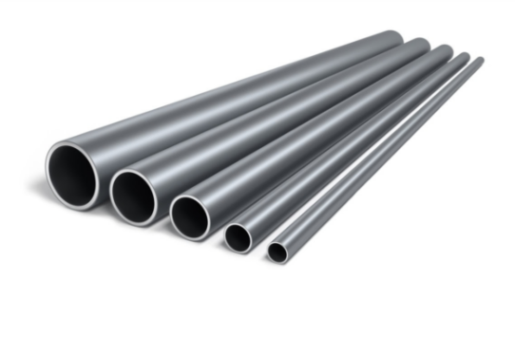

- CAÑOS NEGROS DE USO MECANICO
UNIDAD DE VENTA: POR UNIDAD DE 6.4 METROS

Los caños negros de uso mecánico son tubos de acero laminados en caliente diseñados específicamente para aplicaciones estructurales, industriales y de herrería pesada, destacándose por su alta resistencia a la torsión, flexión y compresión. A diferencia de los tubos de conducción de fluidos, no están probados para resistir presión hidráulica interna constante, sino que se prioriza su robustez física y geométrica.
Aplicaciones principales
- Estructuras metálicas: Construcción de galpones, naves industriales, columnas y andamios.
- Maquinaria industrial: Fabricación de chasis, piezas de soporte, canales y guías de deslizamiento.
- Sector automotriz: Ejes de vehículos pesados y camiones, defensas y estructuras de acoplados.
- Maquinaria agrícola: Componentes estructurales de sembradoras, cosechadoras y acoplados tolva.
- Alumbrado público: Columnas y postes de iluminación urbana.
Características comerciales estándar
- Longitud comercial: Se comercializan comúnmente en barras largas de 6,40 metros de longitud.
- Terminación superficial: Vienen sin decapar (acabado negro áspero de fundición), ideales para soldar directamente y luego aplicar esquemas de pintura base y terminación.
- Espesores de pared: Sus paredes suelen ser gruesas (desde 2,3 mm hasta más de 4 mm según el diámetro) para garantizar la rigidez que demanda el mecanizado y la carga estructural.
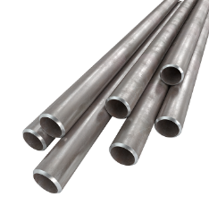

- ÁNGULOS
UNIDAD DE VENTA: BARRAS POR 6 METROS

Los ángulos de hierro (también conocidos como perfiles en L o ángulos de acero) se utilizan principalmente para proporcionar soporte estructural, fabricar herrería y reforzar uniones debido a su alta resistencia a la flexión y torsión.
Principales áreas de aplicación
- Construcción e infraestructura: Elementos estructurales en naves industriales, vigas compuestas, columnas, reticulados y entrepisos. También sirven para reforzar las esquinas de muros y paredes.
- Herrería y mobiliario: Fabricación de marcos para puertas y ventanas, rejas de seguridad, portones, bastidores para parrillas, estanterías pesadas y armazones de camas.
- Sector agropecuario: Construcción de silos de almacenamiento, molinos de viento e implementos de maquinaria agrícola.
- Energía y telecomunicaciones: Armado de torres de alta tensión, postes de iluminación y estructuras de soporte para antenas de comunicación.
- Transporte: Ensamblaje de chasis para remolques, acoplados y plataformas de carga portátiles.
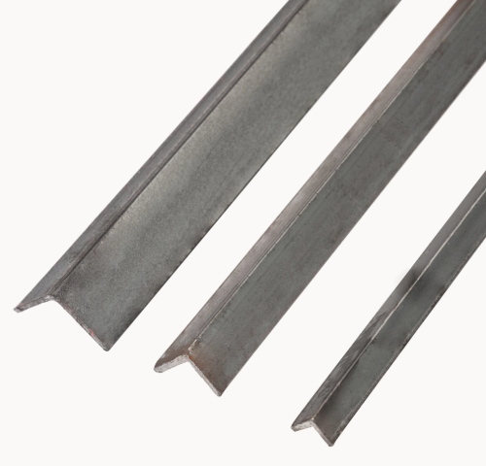
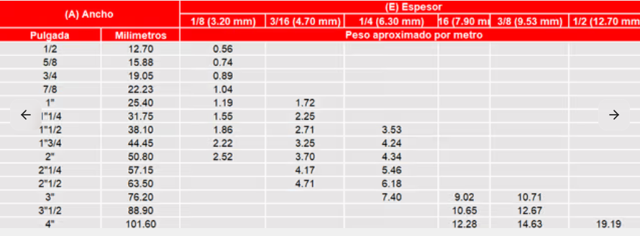

- PLANCHUELAS
UNIDAD DE VENTA: BARRAS POR 6 METROS

- PLANCHUELAS LISAS
Las planchuelas (también llamadas soleras o pletinas) son barras de acero con sección rectangular plana que se destacan por su enorme versatilidad estructural. Se fabrican mediante laminación en caliente y son un insumo fundamental gracias a su facilidad para ser cortadas, soldadas, perforadas y dobladas.
Principales usos y aplicaciones
- Herrería general y artística: Confección de rejas, portones, cercos, pasamanos, marcos de aberturas y escaleras.
- Construcción y estructuras: Fabricación de soportes, ménsulas, refuerzos estructurales, vigas armadas y piezas de unión entre perfiles pesados.
- Industria y metalúrgica: Ensamblaje de maquinarias, herramientas, piezas de sujeción, bases de motores y estructuras industriales.
- Sector automotriz y transporte: Fabricación de acoplados, carrocerías, semirremolques y autopiezas.
- Industria agrícola: Creación de componentes estructurales para maquinaria e implementos del agro.
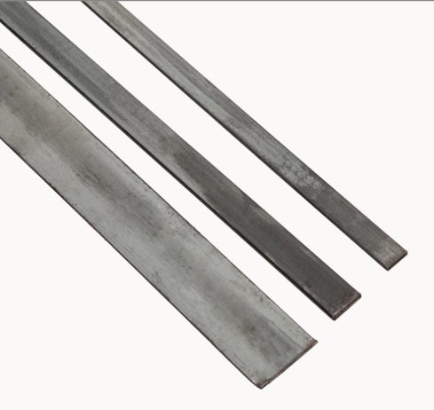
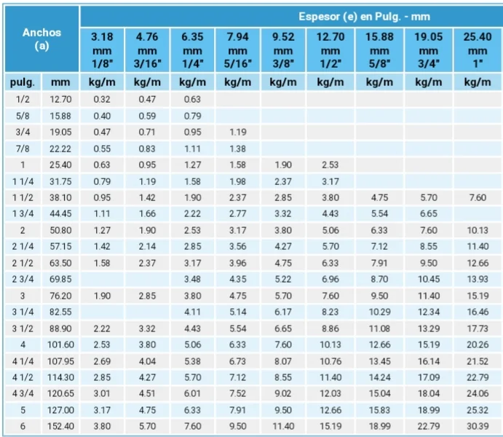

- PLANCHUELAS PERFORADAS

Las planchuelas de hierro perforadas (o punzonadas) son barras de acero laminadas en caliente de sección rectangular que vienen listas con agujeros espaciados uniformemente. Su principal ventaja es que ahorran tiempo de medición, marcado y perforación manual, garantizando una alineación perfecta en estructuras de herrería.

Principales Usos y Aplicaciones
- Armado de rejas y portones: Es su uso más común. Las barras redondas o cuadradas de hierro pasan a través de las perforaciones, sirviendo como parantes estructurales guías que se sueldan rápidamente.
- Cerramientos y cercos: Ideales para fabricar perímetros de seguridad residenciales o industriales de manera uniforme.
- Soportes y uniones rápidas: Se cortan en tramos cortos para usarse como escuadras, conectores abulonados o ménsulas de fijación a la pared.
- Industria del agro y automotriz: Se aplican en piezas para maquinaria agrícola, acoplados, semirremolques y refuerzos estructurales de chasis.
Tipos de Perforación
Las planchuelas se eligen según el tipo de hierro que vayas a cruzar por ellas:
- Perforación Redonda: Diseñadas para pasar barras de hierro lisas o torsionadas redondas (comúnmente de medidas como 1/2" o 9/16").
- Perforación Cuadrada: Perfiladas exactamente para encastrar barras cuadradas, evitando que giren y facilitando la soldadura de herrería artística o moderna.
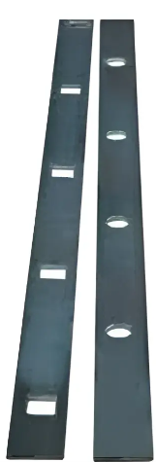

- HIERROS LISOS
UNIDAD DE VENTA: BARRAS POR 6 Y 12 METROS

- HIERROS LISOS REDONDOS
El hierro liso redondo es una barra de acero de sección circular y superficie uniforme que se utiliza principalmente en herrería, carpintería metálica e industria mecánica. A diferencia del hierro corrugado o aletado (que tiene estrías para adherirse firmemente al hormigón), el hierro liso se elige por su acabado prolijo, maleabilidad y facilidad para ser soldado o roscado.
Usos principales en la construcción e industria
- Herrería artesanal y artística: Se utiliza para fabricar rejas, portones, protecciones de ventanas y muebles de estilo industrial.
- Pasadores de transferencia de carga: Actúan como juntas de dilatación (dowels) en pavimentos rígidos de hormigón, permitiendo el movimiento horizontal sin fisuras.
- Elementos tensores: Sirven como tirantes estructurales y arriostramientos en galpones, techos y estructuras metálicas ligeras.
- Vigas reticuladas: Se emplean diámetros delgados para conformar los zigzags internos de las vigas de alma abierta.
- Industria metalmecánica: Son la materia prima para fabricar pernos, ejes, acoples, espárragos roscados y piezas de maquinaria.
- Anclajes básicos: Utilizados para fijar estructuras metálicas secundarias a bases de hormigón.
Especificaciones técnicas comunes
Las barras estándar suelen fabricarse bajo normas de acero al carbono como ASTM A36 (para uso estructural y herrería general) o SAE 1045 (para piezas mecánicas que requieren mayor dureza).
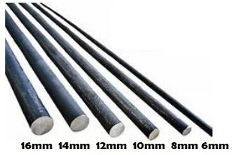
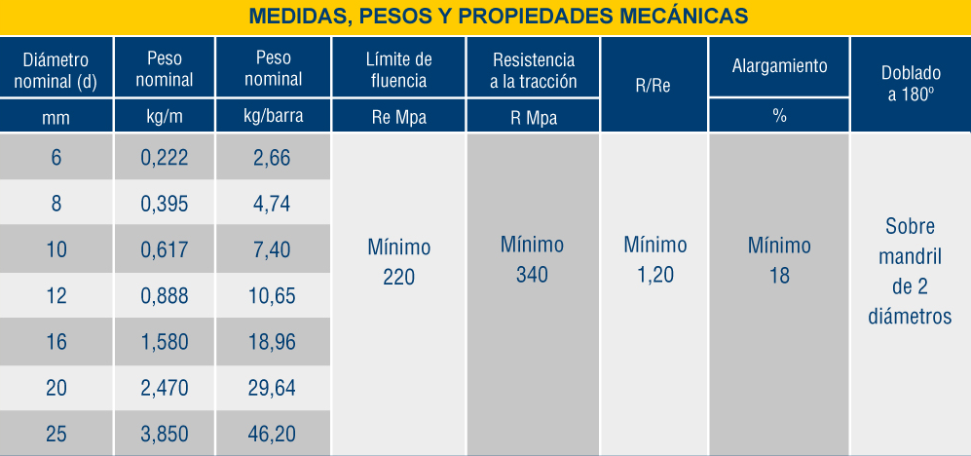
- HIERROS LISOS CUADRADOS
UNIDAD DE VENTA: BARRAS POR 6 METROS

El hierro liso cuadrado (también conocido como barra cuadrada maciza) es un perfil de acero al carbono macizo, laminado en caliente o en frío, que se caracteriza por su sección transversal de cuatro lados iguales y su superficie completamente uniforme y sin relieves.
Usos principales
- Herrería general y artística: Es el material estándar para fabricar rejas de seguridad, portones, cercas, barandas de escaleras y balcones debido a su gran solidez y facilidad para ser forjado de forma ornamental.
- Fabricación de muebles: Muy utilizado en el diseño de muebles de estilo industrial (patas de mesas, estanterías, banquetas, y estructuras de sillones) combinado con madera.
- Industria metalmecánica: Se emplea para fabricar piezas de maquinaria, chavetas, guías, herramientas, pernos y ejes de transmisión mecánica que requieren una base sólida antes del mecanizado.
- Sector agroindustrial: Aplicado en la reparación y refuerzo estructural de maquinaria agrícola, acoplados, silos e instalaciones ganaderas.
- Soportes y anclajes estructurales: Funciona como elemento de sujeción, tensores para galpones o bases en estructuras metálicas secundarias donde no se requiere soldadura directa al hormigón como refuerzo principal.
Ventajas técnicas
- Alta soldabilidad: Su bajo contenido de carbono permite soldarlo con facilidad usando cualquier sistema común (MMA/Electrodo, MIG/MAG).
- Ductilidad: Permite cortes limpios, perforaciones precisas y procesos de torsión o doblado en frío y en caliente sin fisurarse fácilmente.
- Facilidad de terminación: Al no tener nervaduras, su superficie lisa es ideal para recibir capas homogéneas de pintura, esmaltes sintéticos o tratamientos de galvanizado para el exterior.

- HIERRO PERFIL TE
UNIDAD DE VENTA: BARRAS POR 6 METROS
El perfil de hierro Te (o perfil TEE) es una barra de acero laminada en caliente con sección transversal en forma de "T". Se utiliza principalmente en herrería, carpintería metálica e industria metalúrgica por su excelente estabilidad y resistencia mecánica.
Principales Usos y Aplicaciones
- Estructuras de marcos: Sirven para armar los marcos que sostienen paneles, vidrios o policarbonatos en aberturas.
- Guías y canales: Se usan como rieles para portones corredizos o sistemas de desplazamiento industrial.
- Soportes y vigas: Funcionan como pequeños elementos de soporte en techos, puentes o entrepisos livianos.
- Cerramientos y cercas: Ideal para la fabricación de rejas, portones, alambrados y postes perimetrales.
- Chasis de remolques: Refuerzo estructural en la fabricación de acoplados, trailers y carros de carga.
Especificaciones Técnicas Comunes
Este material se comercializa de forma estándar en barras de 6 metros de largo. El acero utilizado suele ser de bajo contenido de carbono para facilitar la soldadura y el corte.
Medidas comunes (Ancho x Espesor) | Peso aproximado por metro
3/4" x 1/8" (19,1 mm) | 0,89 Kg
1" x 1/8" (25,4 mm) | 1,19 Kg
1 1/4" x 1/8" (31,7 mm) | 1,54 Kg
1 1/2" x 1/8" (38,1 mm) | 1,84 Kg
2" x 3/16" (50,8 mm)  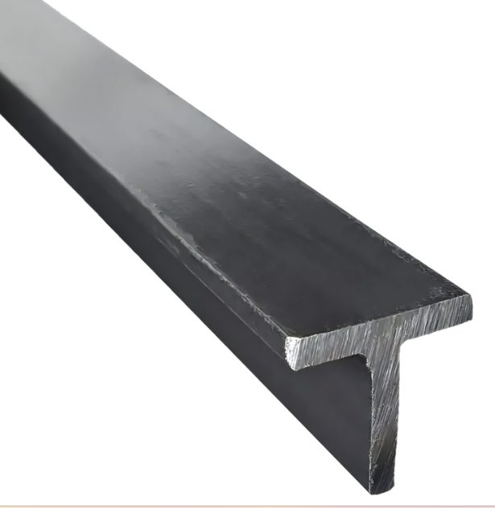 | 3,69 Kg

- PERFILES C
UNIDAD DE VENTA: BARRAS POR 12 METROS
Los perfiles C son piezas prismáticas de acero conformadas en frío que se utilizan como elementos estructurales livianos en construcciones metálicas, civiles e industriales. Su geometría optimizada ofrece una excelente relación entre peso y resistencia, lo que reduce costos de materiales y mano de obra.
Principales Usos y Aplicaciones
- Correas de techo: Soportan la cubierta exterior (chapas) y rigidizan toda la estructura superior.
- Estructuras de galpones: Constituyen el armazón secundario de tinglados y naves industriales.
- Vigas y entrepisos: Funcionan como soporte horizontal para cargas moderadas en luces cortas.
- Pilares y columnas: Sirven como elementos verticales de soporte en viviendas industrializadas o locales livianos.
- Marcos de aberturas: Se emplean para la escuadría de puertas, portones y ventanas industriales.
- Sector agropecuario: Se utilizan para el armado de cobertizos, corrales y silos.
Tipos de Acabados comerciales
- Perfil C Negro (Laminado en caliente): Es la opción más económica. Requiere la aplicación estricta de pintura antióxido y esmalte sintético para evitar la corrosión en interiores o zonas secas.
- Perfil C Galvanizado: Cuenta con un recubrimiento protector de zinc. No necesita mantenimiento inicial y es ideal para estructuras expuestas a la intemperie o ambientes húmedos.
Recomendaciones Técnicas de Instalación
- Orientación de la boca: En techos inclinados, la abertura de la "C" siempre debe mirar hacia la cumbrera (la parte más alta del techo) para evitar que acumule agua por condensación o filtraciones.
- Distancia entre apoyos: Para techos de chapa convencionales, la separación estándar recomendada entre perfiles es de 1 metro para garantizar la estabilidad sin flexiones.
- Fijación segura: Su diseño permite uniones limpias mediante soldadura eléctrica o uniones abulonadas utilizando tornillos autoperforantes.
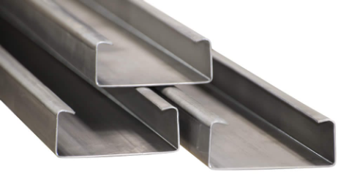
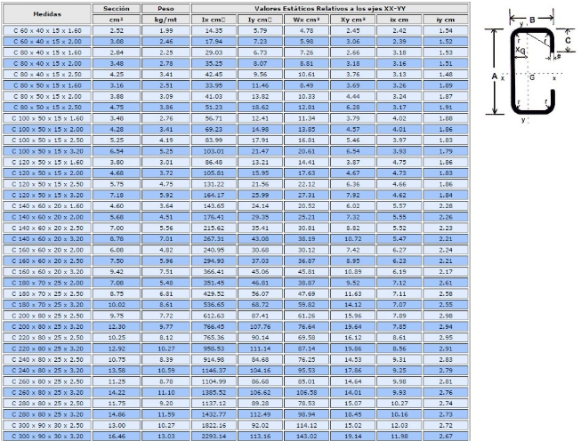
- PERFILES UPN
- PERFILES UPN GRANDES
UNIDAD DE VENTA: BARRAS POR 6 Y 12 METROS
Los perfiles UPN (Canal U Normalizado) son vigas de acero laminadas en caliente cuya sección transversal tiene forma de U con caras exteriores de las alas perpendiculares al alma, e interiores inclinadas.
Usos principales
- Vigas estructurales: Se utilizan como vigas de flexión en edificaciones, pasarelas y entrepisos, soportando cargas ligeras a medianas.
- Columnas compuestas: Se sueldan dos perfiles UPN cara a cara (formando un tubo) o espalda con espalda para crear columnas robustas con alta resistencia a la compresión.
- Maquinaria e industria: Funcionan como chasis y bastidores para camiones, remolques, maquinaria agrícola y estructuras de grúas debido a su rigidez lateral.
- Soportes y correas: Se emplean como correas de techos y fachadas en galpones industriales, sirviendo de base para la fijación de chapas o paneles.
- Guías y rieles: Su forma de canal es ideal como guía de deslizamiento para portones pesados, montacargas y sistemas de elevación industrial.
Ventajas técnicas
- Alta rigidez torsional: Su diseño geométrico distribuye de forma óptima los esfuerzos de flexión en un solo eje.
- Optimización de espacio: Al tener caras exteriores totalmente planas, facilitan el acople, atornillado o soldadura sobre superficies niveladas.
- Estandarización internacional: Sus dimensiones y pesos están normalizados (según normas EN 10365 y DIN 1026-1), lo que garantiza cálculos estructurales precisos y predecibles.
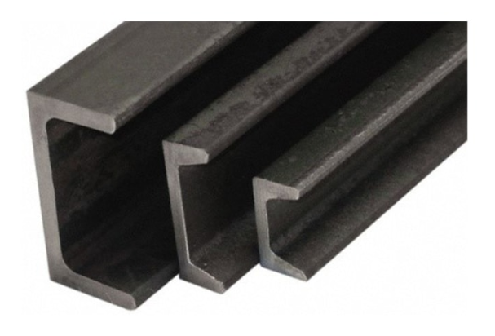
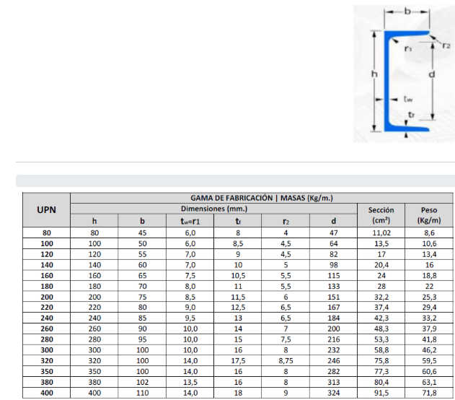
- PERFILES UPN CHICOS
UNIDAD DE VENTA: BARRAS POR 6 METROS
Los perfiles U chicos (o canales U de dimensiones menores) se usan principalmente en herrería, metalúrgica general y construcción ligera debido a su versatilidad, rigidez lateral y facilidad para ser soldados o abulonados. A diferencia de las vigas UPN de gran tamaño, sus medidas suelen ir desde los 40 mm hasta los 65 mm de ancho de alma.
Aplicaciones principales
- Marcos y aberturas: Fabricación de marcos rígidos para puertas pesadas, portones industriales, ventanas y portones corredizos.
- Guías y rieles: Canales guía en sistemas de elevación, portones corredizos suspendidos o rieles de transporte ligero.
- Estructuras ligeras: Vigas secundarias, soportes de entrepisos pequeños, travesaños y plataformas que no requieren el peso de una viga estructural mayor.
- Cerramientos y herrería: Armado de bastidores para rejas, cercos perimetrales, paneles divisorios y refuerzos de mampostería.
- Carrocerías y remolques: Construcción y refuerzo de chasis para trailers chicos, acoplados rurales o estructuras de fijación de carga.
- Soportes industriales: Muebles de taller, estanterías para cargas pesadas, bases de motores pequeños y bastidores de maquinaria ligera.
Características técnicas comunes
- Proceso de fabricación: Son laminados en caliente a partir de acero estructural (comúnmente grados como el F-24 o equivalente en distribuidores como
- Presentación: Se comercializan generalmente en barras estándar de 6 metros de largo.
- Medidas usuales: Las dimensiones nominales en el mercado de distribución, incluyen:
  - 40 mm x 20 mm
  - 50 mm x 25 mm
  - 50 mm x 38 mm
  - 60 mm x 30 mm
  - 65 mm x 42 mm

- PERFILES UPN
UNIDAD DE VENTA: BARRAS POR 6 Y 12 METROS

Los perfiles IPN (también conocidos como vigas Doble T) se usan principalmente como elementos estructurales para soportar grandes cargas verticales en la construcción civil y la industria mecánica. Debido a la inclinación del 14% en las caras internas de sus alas, ofrecen una rigidez vertical superior, ideal para resistir esfuerzos de flexión y compresión.
Principales aplicaciones y usos
- Vigas de carga: Soportan los techos, entrepisos y losas en edificaciones comerciales, residenciales e industriales.
- Pilares y columnas: Funcionan como soportes verticales para transmitir el peso de la estructura hacia las fundaciones.
- Dinteles y refuerzos: Reemplazan viejas estructuras de hormigón o sostienen muros en reformas edilicias.
- Infraestructura vial: Componentes clave en la construcción de puentes y pasarelas peatonales por su alta resistencia geométrica.
- Industria del transporte: Fabricación de chasis para camiones, ómnibus, remolques y equipos de carretera.
- Maquinaria pesada: Estructuras de soporte para implementos agrícolas, grúas fijas y guías de elevación.
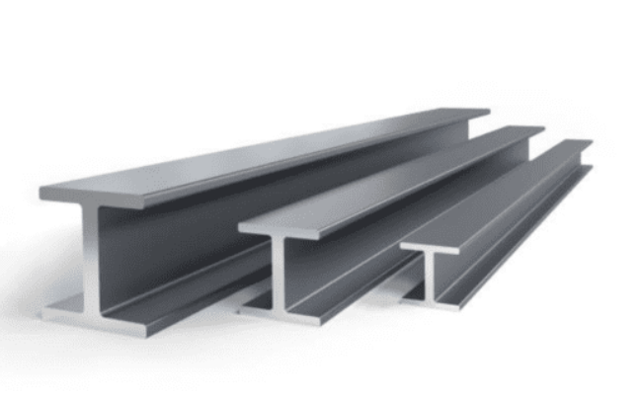
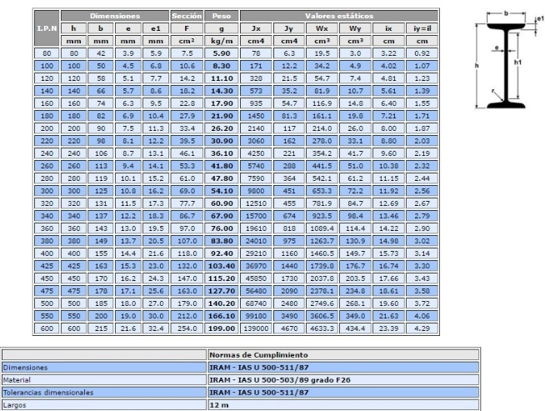

- PERFILES W
UNIDAD DE VENTA: BARRAS POR 12 METROS

El perfil W (también conocido como viga de ala ancha, viga H o viga IPR) es uno de los elementos de acero estructural más importantes en la construcción civil e industrial. Su diseño de alas anchas y paralelas conectadas por un alma vertical le otorga una óptima relación resistencia-peso, ideal para soportar grandes cargas de flexión y compresión simultáneamente.
Principales Usos y Aplicaciones
- Edificios de múltiples pisos: Funcionan como vigas principales y columnas debido a su capacidad para soportar pesos verticales elevados en estructuras residenciales y comerciales.
- Naves industriales y galpones: Ideales para el esqueleto de bodegas de almacenamiento gracias a que cubren grandes luces (claros) sin necesidad de apoyos intermedios.
- Puentes e infraestructura vial: Soportan la flexión provocada por el tránsito vehicular continuo en puentes y viaductos ferroviarios.
- Estructuras de soporte de maquinaria: Se aplican en plataformas marítimas, básculas y chasis pesados para absorber vibraciones mecánicas.
- Grúas estructurales: Utilizados de forma horizontal para el ensamblaje y desplazamiento seguro de puentes grúa en fábricas.
- Contenciones y cimentaciones: Empleados como tablestacas o pilotes de soporte enterrados en obras de ingeniería civil profunda.
Ventajas Técnicas de su Diseño
- Alas paralelas: Facilitan las conexiones atornilladas o soldadas con otros perfiles sin requerir cuñas de ajuste adicionales.
- Eficiencia de material: Distribuyen el acero lejos de su eje neutro, maximizando el momento de inercia y reduciendo el peso total de la obra.
- Sostenibilidad y normas: Suelen fabricarse bajo estrictas normativas internacionales de alta resistencia como la norma ASTM A572 Grado 50.
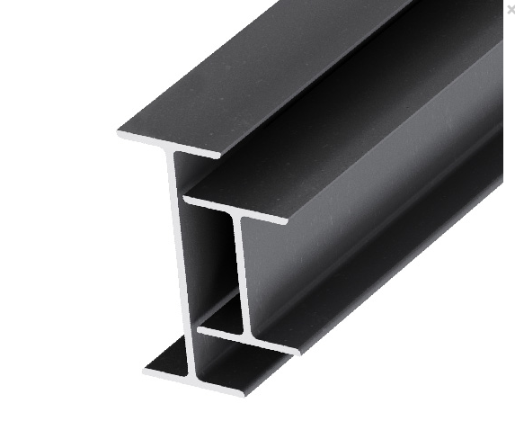

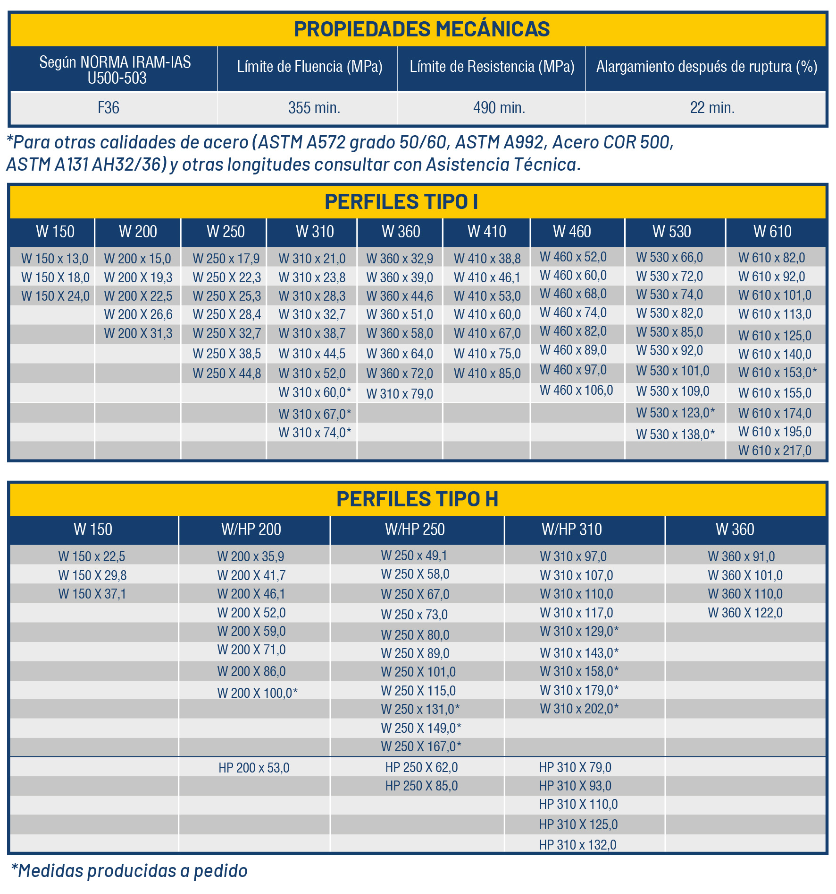

- CHAPAS

- CHAPAS NEGRAS LISAS
UNIDAD DE VENTA: POR UNIDAD

Las chapas negras lisas se utilizan principalmente en herrería, fabricación de piezas industriales, estructuras metálicas y cerramientos interiores debido a su alta resistencia, estabilidad dimensional y facilidad para ser soldadas. Al no contar con un recubrimiento de zinc (a diferencia de las galvanizadas), son ideales para procesos donde se requiere doblar, cortar o pintar el material desde cero.
Usos principales por sector
- Herrería artesanal y de obra: Fabricación de portones, puertas, rejas, marcos de aberturas y mobiliario de diseño industrial.
- Industria automotriz y transporte: Producción de carrocerías, piezas internas de vehículos, llantas, chasis de camiones y componentes ferroviarios.
- Construcción y perfiles: Creación de vigas soldadas, tubos estructurales, bases de soporte y paneles divisorios internos.
- Metalúrgica pesada: Armado de tanques de almacenamiento, cilindros de gas, calderas, tolvas y maquinaria agrícola.
- Zinguería y revestimientos: Maquetación de conductos de ventilación y bandejas portacables que no queden expuestas directamente a la intemperie.
Clasificación según su fabricación
- Laminadas en caliente (LAC): Tienen un acabado más rugoso y espesores mayores. Se eligen para piezas estructurales gruesas donde la estética superficial no es la prioridad.
- Laminadas en frío (LAF): Son chapas más delgadas, con un acabado liso, limpio y preciso. Son las preferidas para trabajos de herrería fina, electrodomésticos y piezas que requieran un pintado perfecto.
Recomendación clave para su instalación
Al carecer de protección nativa contra la oxidación, es indispensable limpiarlas y aplicarles una capa de fondo antióxido o pintura sintética inmediatamente después de ser trabajadas si van a estar en zonas húmedas o al aire libre.
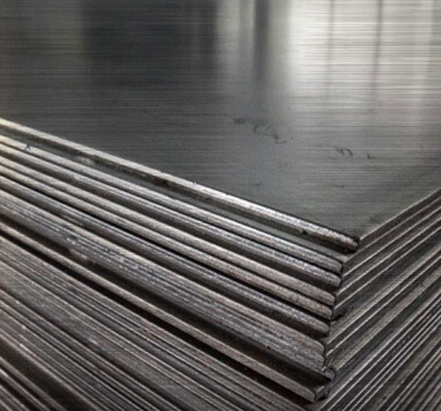

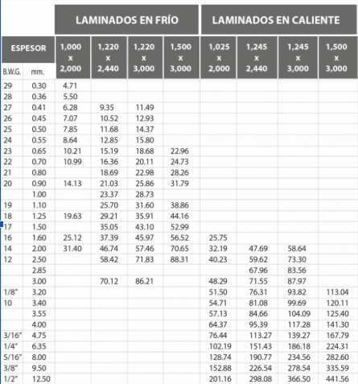

- CHAPAS GALVANIZADAS LISAS
UNIDAD DE VENTA: POR UNIDAD

Las chapas galvanizadas lisas se usan principalmente en la zinguería, la construcción de cerramientos y conductos de ventilación, además de la fabricación de carrocerías y electrodomésticos. Su recubrimiento de zinc evita la oxidación, haciéndolas ideales para interiores y exteriores.
Principales usos y aplicaciones
- Zinguería artesanal: Fabricación de canaletas, babetas, desagües, campanas de cocina y extractores a medida.
- Conductos de climatización: Armado de tuberías cuadradas y cilíndricas para sistemas de aire acondicionado y ventilación central.
- Construcción y cerramientos: Revestimiento de fachadas, paneles divisorios, portones portátiles y protección texturada para rejas existentes.
- Industria del transporte: Fabricación de piezas para carrocerías de autos, remolques, cajas de camiones y contenedores de carga.
- Sector agroindustrial: Ensamblado de silos para granos, comederos, bebederos y tanques australianos gracias a su resistencia a la intemperie.
- Mobiliario y cartelería: Producción de estanterías metálicas de alta carga, gabinetes industriales, armarios y letreros comerciales exteriores.
Características técnicas y dimensiones comerciales
Atributo | Detalle comercial estándar
Medidas comunes | Placas de 1.22 × 2.44 metros o 1.00 × 2.00 metros.
Formatos | Hojas sueltas listas para cortar o bobinas continuas (flejes) para uso industrial.
Espesores habituales | Calibres desde C28 y C27 (finos, aprox. 0.40 mm) hasta C16 o menores (gruesos, más de 1.60 mm).
Durabilidad estimada | Entre 20 y 50 años según la exposición a la humedad o ambientes marinos industriales.
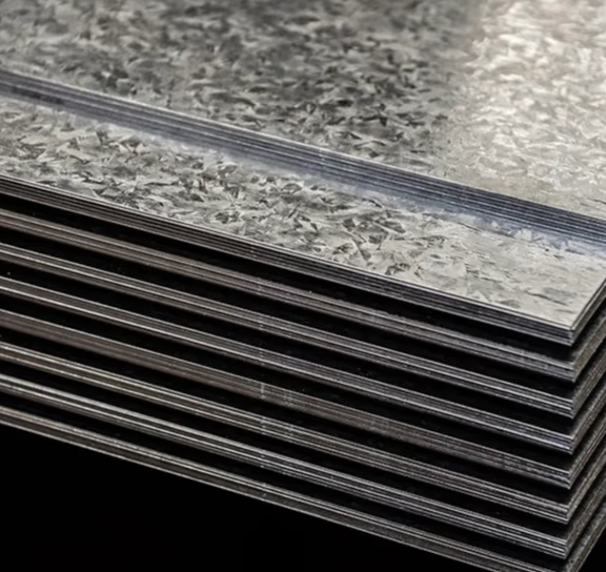

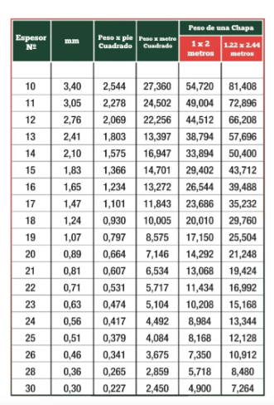
- CHAPAS RAYADAS / SEMILLA DE MELON NEGRAS
- UNIDAD DE VENTA: UNIDAD

La chapa semilla de melón es una hoja metálica —generalmente de acero al carbono, acero inoxidable o aluminio— que se caracteriza por tener un relieve estampado con la forma de pequeñas semillas. Su función principal es brindar una superficie antideslizante altamente confiable y segura para el tránsito de personas, vehículos o maquinarias en entornos propensos a resbalones por agua, aceites o grasas.
Principales usos y aplicaciones
- Pisos industriales y comerciales: Se instala en plantas industriales, talleres mecánicos, fábricas y almacenes donde se operan cargas pesadas o se manipulan fluidos. Escaleras y rampas: Ideal para confeccionar los escalones de estructuras de emergencia, pasarelas elevadas y rampas de acceso para discapacitados o vehículos.
- Plataformas de trabajo: Utilizada en pasillos técnicos de mantenimiento elevados (refinerías, plantas químicas) para garantizar la seguridad de los operarios.
- Carrocerías y transporte: Recubrimiento del piso de camiones de carga, remolques, colectivos, ambulancias y embarcaciones marítimas.
- Diseño y decoración de interiores: En la arquitectura moderna se usa para revestimientos de paredes, mostradores o detalles de estilo industrial debido a su estética geométrica y robusta.
Ventajas técnicas de su relieve
- Alta tracción: El patrón en relieve rompe la película de agua o aceite, garantizando que el calzado o las cubiertas no pierdan adherencia.
- Facilidad de conformado: A pesar de su relieve, permite procesos de corte, soldado y doblado de la misma manera que una chapa lisa común.
- Alta durabilidad: Resiste el desgaste por fricción constante y soporta un uso continuo en ambientes exteriores expuestos a la intemperie.
Si estás planeando un proyecto con este material, contame qué tipo de estructura vas a construir o qué espesor de chapa tenés pensado usar para recomendarte la mejor alternativa de instalación.
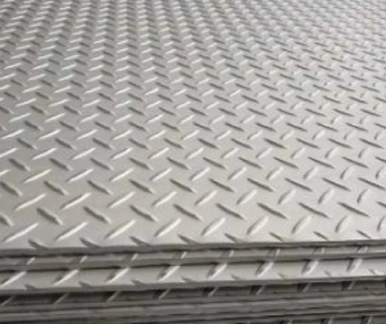
- CHAPAS PARA TECHO
- UNIDAD DE VENTA: TRAMO DE CHAPA POR METRO LINEAL

El uso de chapas para techo es una de las soluciones estructurales más eficientes, económicas y duraderas en la construcción actual. Su aplicación abarca desde viviendas residenciales hasta grandes naves industriales debido a su ligereza, velocidad de montaje y resistencia climática.
Tipos de chapas según su forma y diseño
- Chapa acanalada (Sinusoidal): Ideal para estructuras livianas y techos con buena inclinación. Es la opción más tradicional, económica y fácil de manipular.
- Chapa trapezoidal: Diseñada para estructuras de grandes luces o techos con baja pendiente. Su geometría le otorga una alta rigidez estructural y previene eficazmente las filtraciones de agua.
Medidas y espesores (Calibres)
Las chapas comerciales suelen presentarse en anchos estándar cercanos a 1,10 metros. Los espesores se miden por calibres comerciales:
Calibre | Espesor aproximado | Uso recomendado
Calibre 27 | 0,40 mm | Techos pequeños, cocheras o estructuras livianas.
Calibre 25 | 0,50 mm | Estándar residencial, excelente equilibrio entre precio y rigidez.
Calibre 22 | 0,70 mm | Techos industriales o zonas con gran exposición a granizo y vientos fuertes.
Consideraciones clave para su colocación
- Pendiente mínima: Los techos de chapa requieren una inclinación mínima de entre el 10% y el 15% para garantizar el correcto desagüe y evitar el retroceso del agua por el viento.
- Fijaciones adecuadas: Deben utilizarse tornillos autoperforantes con arandelas de goma vulcanizada (EPDM) para sellar el orificio y evitar filtraciones de agua.
- Aislamiento obligatorio: Al ser un material conductor, es indispensable colocar una barrera aislante térmica e hidrófuga (como lana de vidrio o espuma de polietileno con aluminio) debajo de la chapa para evitar la condensación y el calor extremo.

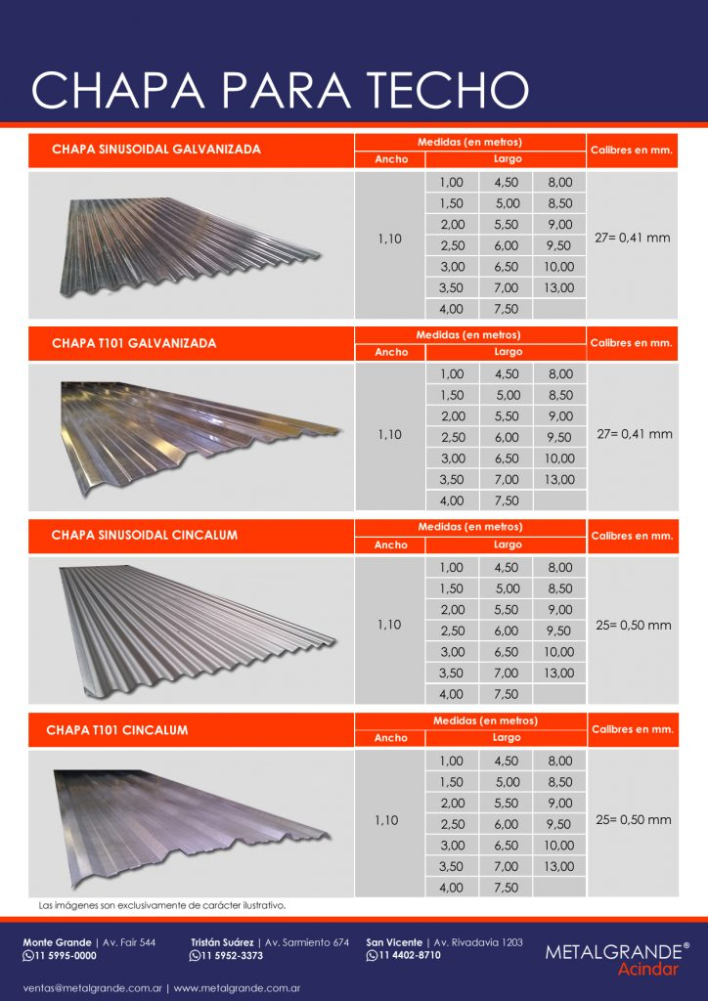

ARIDOS - (en rojo rubro)

ARENA
La arena es un árido fino esencial en la construcción, fundamental para dar volumen, resistencia y estabilidad a las mezclas. Se utiliza principalmente como materia prima para elaborar concreto estructural, morteros de mampostería (para pegar ladrillos) y revoques o acabados. Su correcta granulometría previene fisuras y ahorra cemento.

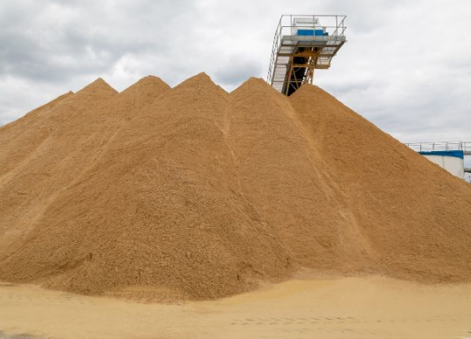

RIPIO
El ripio es un material compuesto por piedras medianas e irregulares, fragmentos de ladrillos o casquijos que cumple funciones críticas de soporte, resistencia y relleno en la ingeniería civil y la edificación. Su alta capacidad de compactación y su bajo costo lo convierten en un recurso indispensable para estabilizar estructuras y garantizar un drenaje óptimo.
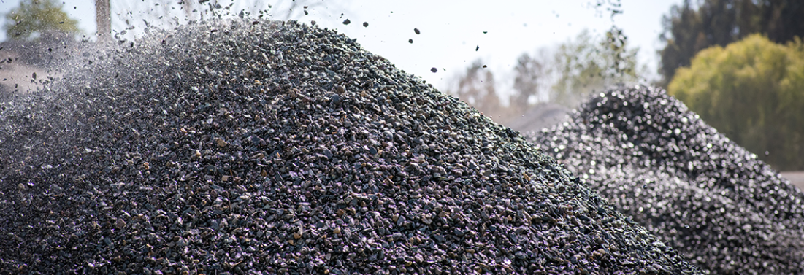
PIEDRA BOLA
La piedra bola —también llamada canto rodado o piedra de río— es un material fundamental en la construcción gracias a su alta resistencia mecánica, durabilidad y forma redondeada natural provocada por la erosión hídrica. Su uso abarca desde elementos estructurales profundos y estabilización de terrenos hasta acabados estéticos y paisajismo.
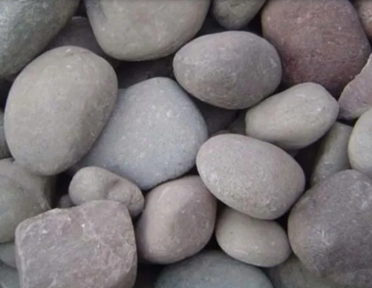
ESTABILIZADO

El estabilizado en la construcción es una técnica o mezcla de materiales que modifica las propiedades de un suelo propenso a deformaciones para convertirlo en una base firme, resistente y duradera. Su objetivo principal es aumentar la capacidad de soporte de carga del terreno, reducir su plasticidad y evitar hundimientos ante el peso estructural o el tránsito vehicular.
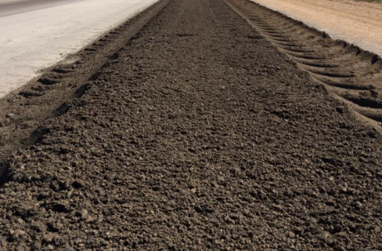

CONSTRUCCION EN SECO

PLACAS

PLACAS DE YESO

Las placas de yeso son el elemento fundamental de la construcción en seco (sistema Steel Framing ) debido a su versatilidad, ligereza y rapidez de instalación.
Usos principales en la construcción
- Tabiques divisorios: Creación de paredes interiores de forma rápida y limpia.
- Cielorrasos: Armado de techos suspendidos, fijos o desmontables.
- Revestimientos: Cobertura de paredes de mampostería existentes para mejorar la estética o el aislamiento.
- Diseño de interiores: Construcción de gargantas para luz difusa, estanterías y muebles fijos.

Tipos de placas de yeso
Cada tipo de placa está diseñada para responder a necesidades técnicas específicas según el ambiente:
- Estándar (ST): Placa blanca o gris claro. Se utiliza en ambientes secos y sin requerimientos especiales, como dormitorios, salas de estar y oficinas.
- Resistente a la Humedad (RH): Placa verde. Contiene aditivos hidrófugos. Es ideal para locales húmedos como baños, cocinas y lavaderos.
- Resistente al Fuego (RF): Placa roja o rosa. Incorpora fibra de vidrio en el núcleo de yeso para retardar la acción del fuego. Se usa en cocinas industriales, salidas de emergencia y muros divisorios de unidades.
- Alta Resistencia al Impacto (AR): Placa con mayor densidad y refuerzo de fibra de vidrio. Diseñada para pasillos, escuelas, hospitales o zonas de alto tránsito.
- Acústicas: Placas perforadas o con densidades especiales que absorben el sonido, reduciendo la reverberación en salas de cine, estudios o auditorios.

Ventajas del sistema
- Rapidez: Reduce los tiempos de obra hasta en un 70% comparado con el ladrillo.
- Limpieza: Genera muy pocos residuos y no requiere mezclas húmedas de cemento.
- Aislamiento: Permite colocar lana de vidrio o poliestireno en su interior para mejorar el aislamiento térmico y acústico.
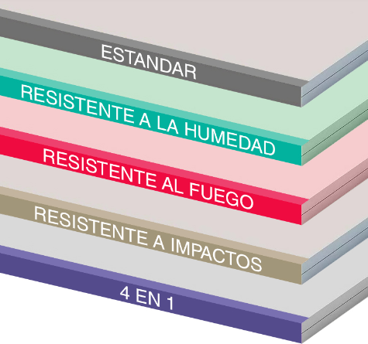
PLACAS CEMENTICIAS

Las placas cementicias son paneles prefabricados de cemento, cuarzo y fibras celulosas indispensables para la construcción en seco por su alta resistencia y durabilidad.
Usos principales
- Fachadas exteriores: Revestimiento definitivo expuesto a la intemperie.
- Zonas húmedas: Paredes de baños, cocinas, lavaderos y vestuarios.
- Soporte de revestimientos: Base rígida para colocar cerámicos o piedras.
- Semicubiertos: Cielorrasos de balcones, galerías y aleros exteriores.
- Entrepisos: Placas de gran espesor usadas como bases estructurales de pisos.
Tipos de placas cementicias
- Estándar (Multiplaca): Placas delgadas (6 a 8 mm) para cielorrasos o revestimientos simples.
- Estructurales: Paneles gruesos (10 a 15 mm) aptos para resistir cargas e impactos exteriores.
- Para entrepisos: Placas reforzadas de alta densidad (15 a 22 mm) con encastre macho-hembra.
- Texturizadas: Modelos con relieve que imitan vetas de madera o piedras decorativas.
- Bajo teja: Placas hidrófugas utilizadas como base aislante en cubiertas de techos.
Ventajas clave
- Inmunes a la humedad: No se pudren, no se deforman ni desarrollan hongos.
- Resistentes al fuego: Materiales no combustibles que evitan la propagación de llamas.
- Alta durabilidad: Soportan la radiación solar, heladas y vientos fuertes.
- Instalación rápida: Se cortan y atornillan directamente sobre perfiles metálicos.

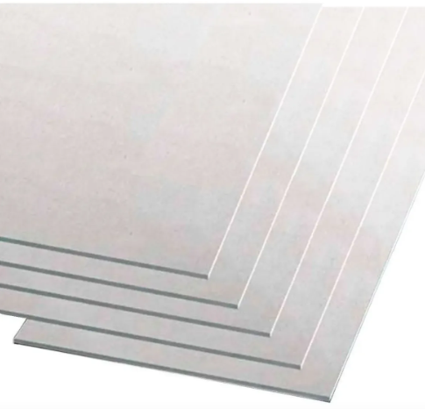

PERFILERIA

MONTANTES

El montante es el perfil estructural vertical de acero galvanizado que sostiene las placas de yeso en el sistema de construcción en seco. Actúa como la columna vertebral de tabiques, revestimientos y cielorrasos, encajándose directamente dentro de las soleras (perfiles horizontales de guía).
Funciones principales
- Soporte de placas: Ofrece la superficie rígida necesaria para fijar los tornillos autorroscantes que sujetan las placas de yeso.
- Resistencia estructural: Absorbe las cargas laterales del viento y los impactos cotidianos en paredes interiores.
- Paso de instalaciones: Cuenta con perforaciones de fábrica en forma de "U" que permiten el tendido limpio de cañerías eléctricas y sanitarias sin romper el perfil.
- Alineación vertical: Garantiza que la pared mantenga un plomo perfecto desde el suelo hasta el techo.
Aplicaciones según su medida
Las dimensiones comerciales varían para adaptarse al espesor final requerido en cada estructura:
- Montante de 34 / 35 mm: Se aplica en estructuras secundarias de cielorrasos monolíticos o en revestimientos de paredes existentes con poco espacio.
- Montante de 69 / 70 mm: Es el estándar para tabiques divisorios residenciales comunes. Proporciona un equilibrio óptimo entre resistencia y aislamiento acústico.
- Montante de 99 / 100 mm: Utilizado en paredes de gran altura, tabiques comerciales o muros que requieran albergar instalaciones de mayor diámetro.
Proceso de instalación básico
- Fijar las soleras: Se atornillan las guías horizontales en el piso y el techo.
- Modular la distancia: Los montantes se distribuyen de forma vertical cada 40 cm o 48 cm (según el tipo de placa a colocar).
- Encajar sin fijación rígida: Se introducen dentro de las soleras inferiores y superiores. Se recomienda dejar un margen de dilatación de 1 cm arriba para evitar tensiones estructurales.
- Fijar perfiles: Se vinculan a las soleras utilizando una pinza punzonadora o tornillos aguja (T1).
- Emplacar: Se atornillan las placas de yeso alternando las juntas para evitar fisuras futuras.
